母親, 您真偉大 祈瑋

美麗的媽媽
有張櫻桃小口
會安慰我、指正我、鼓勵我
媽媽
是我的好朋友
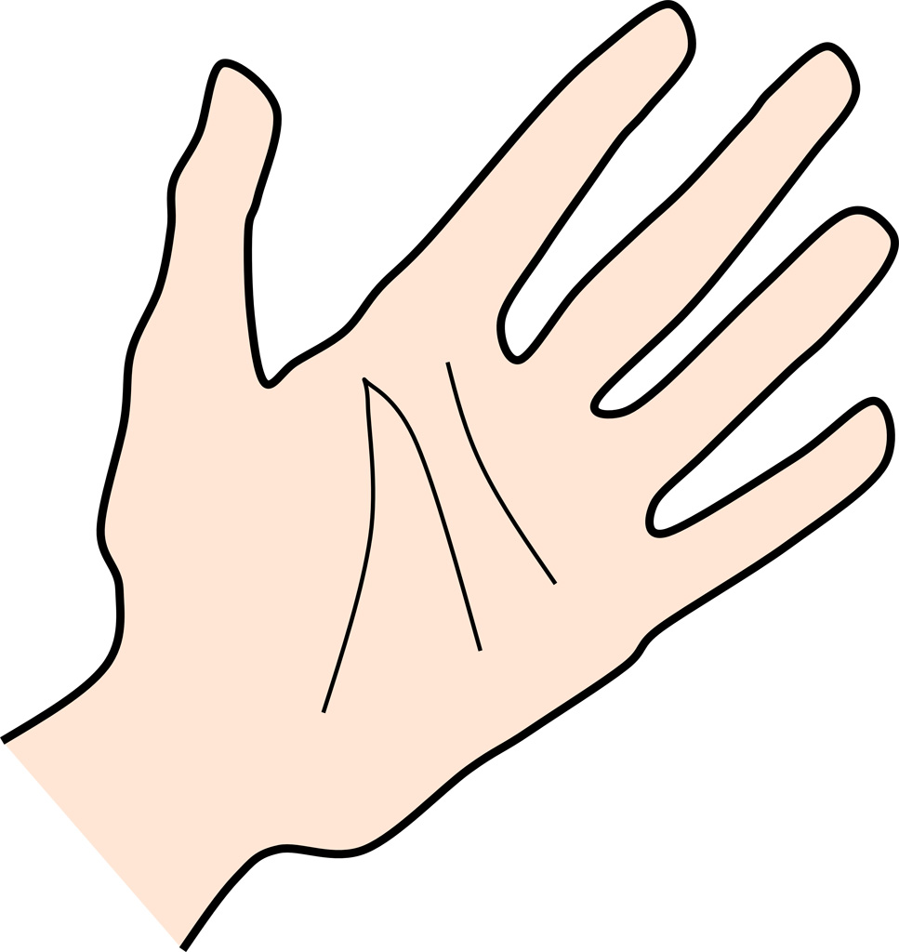

辛勞的媽媽
有雙長了繭的手
會準備三餐、整理家務
還會緊緊地擁抱我
媽媽
是我的依靠

親愛的媽媽
有顆善變的心
有時是浪漫的少女心
有時是溫柔的玻璃心
還有堅強的鋼鐵心
唯有對我的愛永遠不變心
而我是媽媽的小星星

